
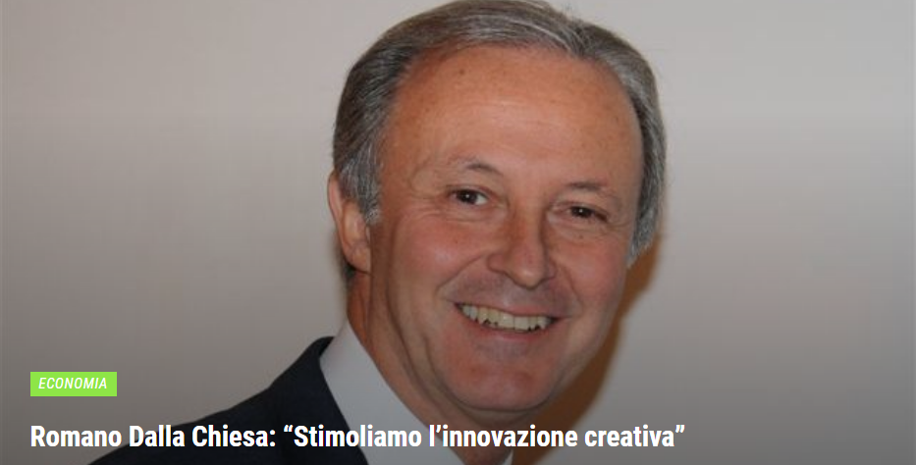
5 dicembre 2017
ROMA – Personaggio multiforme e multi professionale, Romano dalla Chiesa, è il presidente della Sezione Editoria, Informazione e Audiovisivo di Unindustria. E’ ufficiale dei Carabinieri in congedo, avvocato, giornalista dal 1979, Presidente di 360 SPM Srl, vice direttore de “L’Imprenditore” di Confindustria P.I., componente eletto del Consiglio Direttivo di Confindustria Servizi Innovativi e Tecnologici, componente del Progetto Speciale Expo 2015 di Confindustria, fondatore di Operation Smile Italia Onlus, etc.
“Beh, nella Sezione che presiedo da due mandati ci sono da oltre venti anni, questo mi consente di esserne anche una memoria storica: dal nostro nucleo originario infatti è gemmata la Sezione Turismo”. E di cambiamenti nel settore certo non ce ne sono stati pochi. “Il mondo è cambiato, il business è cambiato e dunque anche noi: oggi la sezione è più snella – circa un centinaio di aziende, fra cui alcune multinazionali, per circa 2.400 dipendenti, e necessariamente più flessibile”.
“Restano nostri fiori all’occhiello le produzioni cinematografiche e televisive, un nome per tutti è Medusa, l’editoria su carta – penso al Sole 24 Ore – ci ha dato non poche apprensioni, ma per fortuna intanto cresce l’editoria su supporto elettronico, e poi, come fin dal principio, associamo le agenzie giornalistiche, da Askanews a Adn Kronos, e tutto un mondo di società e studi di marketing, comunicazione e pubblicità, nonchè tutto il mondo della post-produzione”. E poi le radio, a cominciare da Rds. E’ contento, lo sottolinea, che “L’Imprenditore”, il magazine della Confindustria, sia più che un house organ: “Facciamo buon giornalismo, intervistiamo personaggi di primissimo livello, di recente lo stesso Gentiloni”.
E a internazionalizzazione come andiamo? “Come prevedibile su quei mercati si muovono i nostri grandi operatori; il resto è molto orientato al mercato domestico, ma le cose comunque si muovono. Al momento – sottolinea sorridendo – la nostra sfida principale è il completamento del processo di digitalizzazione, una cultura che circola già molto presso le nostre aziende, ma si tratta di un processo che deve essere portato a completamento; in questo si sta rivelando fondamentale la nostra collaborazione con la Sezione delle aziende dell’Ict, guidata da Vittoria Carli”.
“Comunque il punto chiave – ne sono convinto, fin dal principio l’ho messo al centro del mio programma di presidenza – resta l’azione di stimolo all’innovazione creativa, in primis quella dei giovani, il futuro delle nostre aziende. E in modo ancor più incisivo, la valorizzazione della creatività tutta, anche quale leva di sviluppo competitivo delle imprese, come testimoniato anche dalle politiche fiscali in via di adozione come il credito di imposta su stampa radio e tv, che sarà strutturale dal 2018. L’adozione di ogni strumento applicabile è auspicabile e sarà oggetto di iniziative specifiche da parte della nostra Sezione”.

